附件1
全国“人民满意的公务员”和
“人民满意的公务员集体”候选对象
一、全国“人民满意的公务员” 候选对象

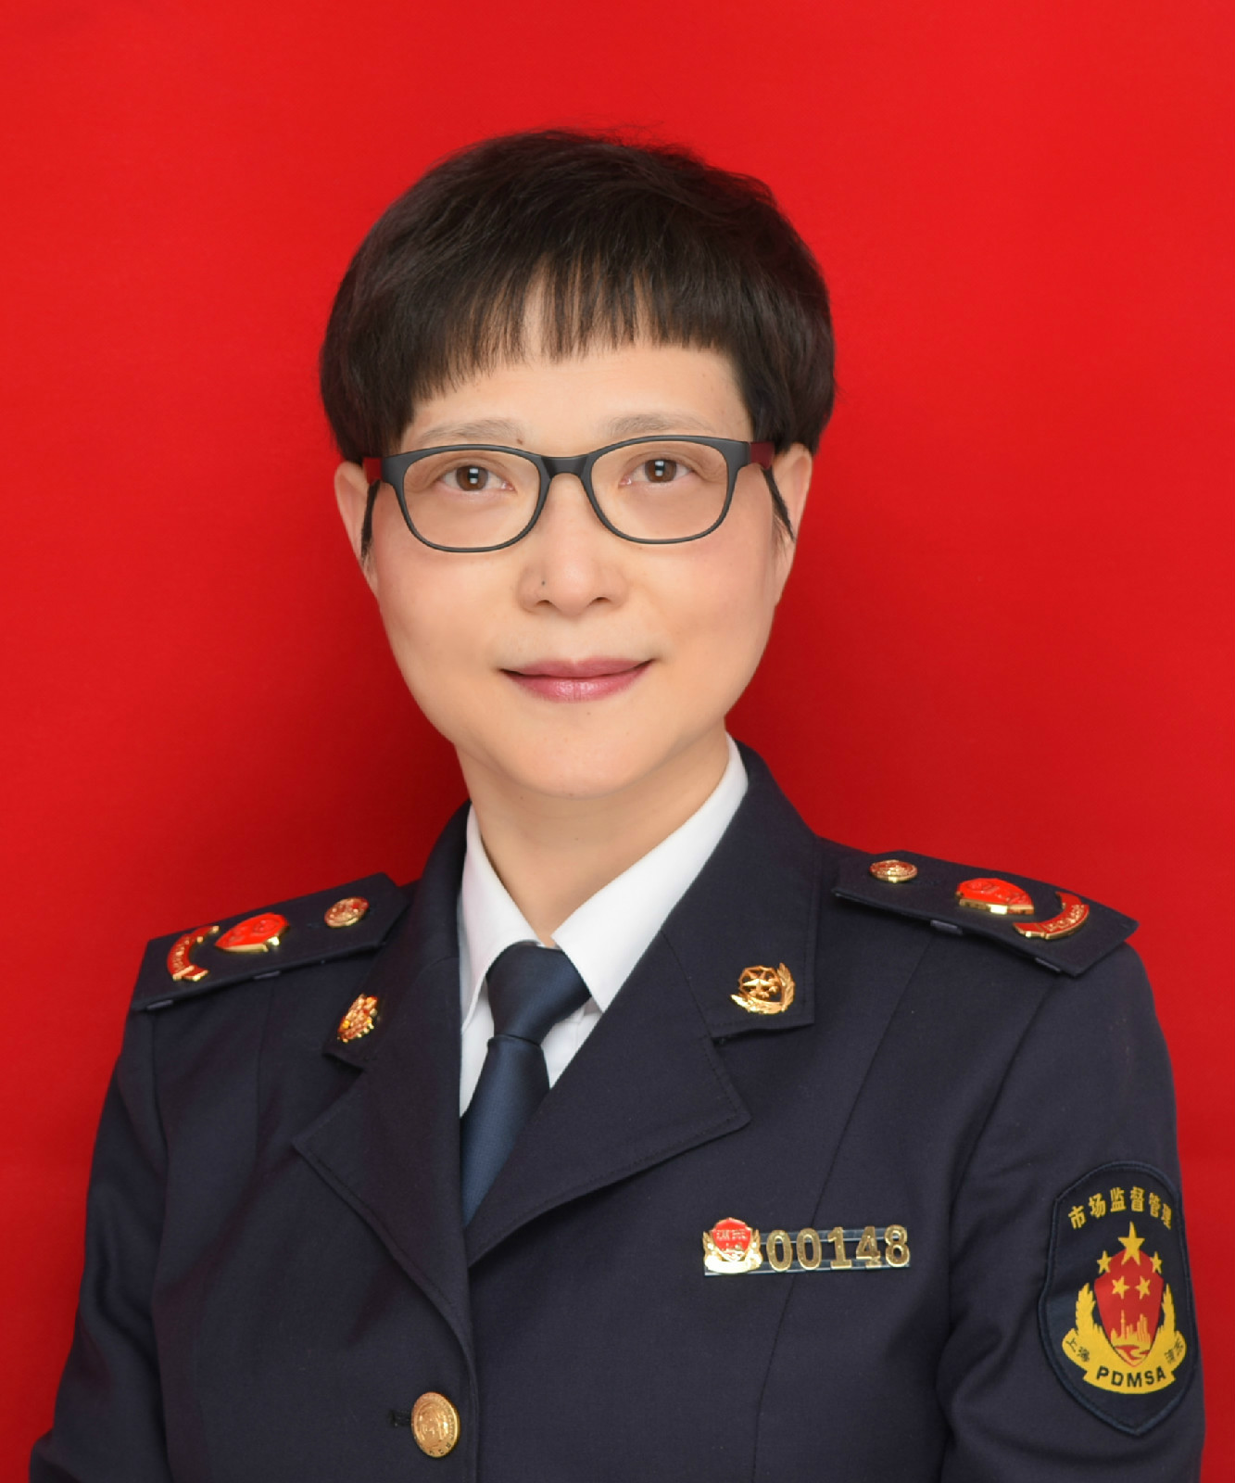
1. 徐敏，女，汉族，中共党员，1961年9月出生，现任上海市浦东新区市场监督管理局注册许可分局三级高级主办。

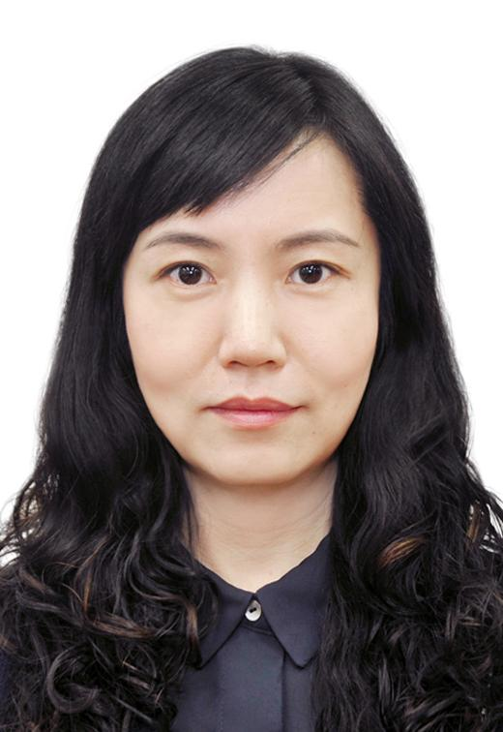
2.杨立娟，女，汉族，中共党员，1972年3月出生，现任上海市人民政府办公厅政务服务处副处长。

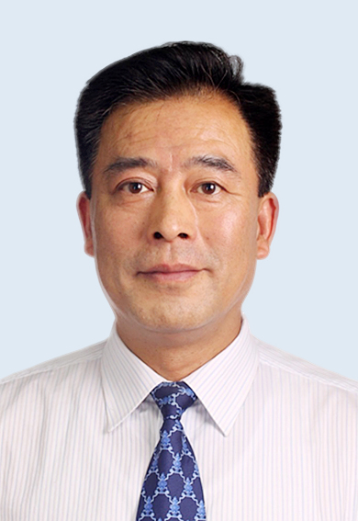
3. 何建华，男，汉族，中共党员，1966年7月出生，现任上海市虹口区北外滩街道办事处社区平安办公室主任。

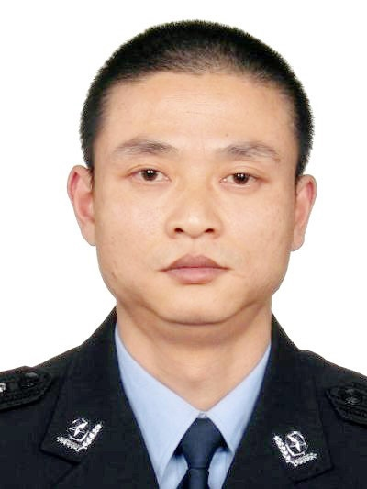
4. 张琛，男，汉族，中共党员，1974年1月出生，现任上海市公安局刑侦总队支队长。

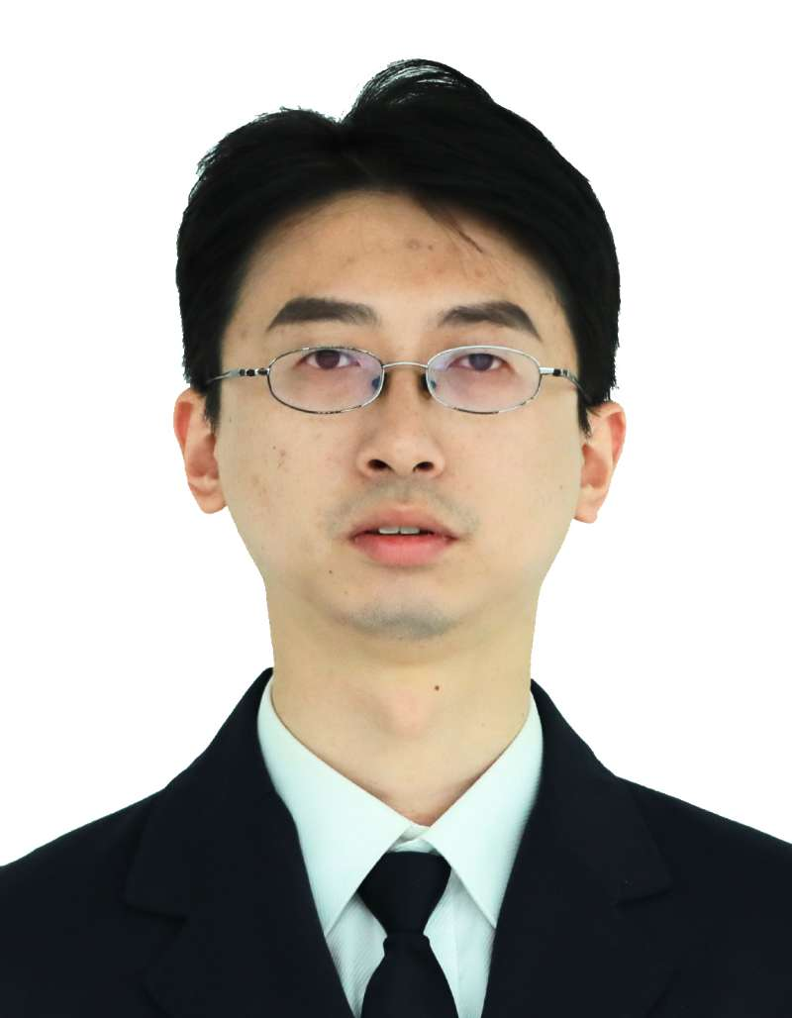
5. 张之崟，男，汉族，中共党员，1982年12月出生，现任上海市应急管理局安全生产执法监察处主任科员。

二、全国“人民满意的公务员集体” 候选对象
1.上海市静安区临汾路街道办事处
2.上海市发展和改革委员会高技术产业处
3.中共上海市委网络安全和信息化委员会办公室（上海市互联网信息办公室）网络管理处

